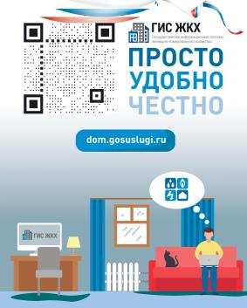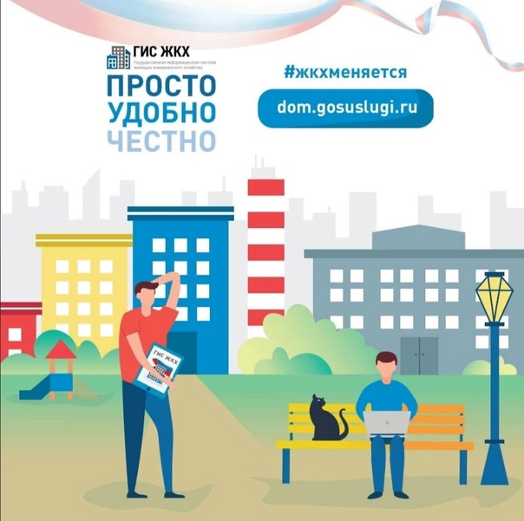
Государственная информационная система ЖКХ - единая централизованная система, которая содержит всю информацию о жилищно-коммунальном хозяйстве России, в том числе о жилищном фонде, стоимости и перечне услуг по управлению общим имуществом в многоквартирных домах, работах по содержанию и ремонту общего имущества, предоставлении коммунальных услуг, размере платы за жилое помещение и коммунальные услуги, задолженности по указанной плате, об объектах инженерной и коммунальной инфраструктур.
С помощью Системы граждане могут просматривать информацию по начислениям за жилищно-коммунальные услуги, вносить плату без комиссии, вносить и проверять плату показания приборов учета, контролировать работы по дому, принимать участие в голосовании, направлять обращения в управляющие организации, ресурсоснабжающие организации, органы власти, органы местного самоуправления. В ГИС ЖКХ размещаются уведомления о плановом отключении коммунальных ресурсов, особенно актуально это в летний период при отключении горячего водоснабжения, где за 10 дней должно быть размещено уведомление в системе ГИС ЖКХ. Посредством Системы можно контролировать выполнение программы капитального ремонта, по переселению из аварийного жилья.
Кроме того, с 01 января 2022 года органы социальной зашиты населения для предоставления субсидий и компенсаций гражданам информацию о задолженности за жилищно-коммунальные услуги получает из ГИС ЖКХ.
На сегодня ГИС ЖКХ интегрирована с единым порталом государственных и муниципальных услуг (www.gosuslugi.ru ), поэтому отдельная регистрация в системе не требуется — зайти можно через подтвержденную учетную запись «Госуслуг». Для удобства пользования системой создано специальное мобильное приложение для платформ iOS и Android.
ГИС ЖКХ — это единый ресурс, где собираются данные о состоянии ЖКХ со всей страны и всех участников рынка: через ГИС ЖКХ россияне могут взаимодействовать с управляющими и ресурсоснабжающими организациями, ТСЖ, органами власти различных уровней.
Система доступна по ссылке: https://dom.gosuslugi.ru/#!/main
Обучающие видео доступны по ссылке: https://dom.gosuslugi.ru/#!/videos/search?categories=1
Инструкция по регистрации доступна по ссылке: https://dom.gosuslugi.ru/#!/registration-info

